Ambito A
1919 l’eclissi che ha cambiato il mondo
Emanuela COLOMBI^{1,2}, Maura PAVESI³
¹ Liceo delle Scienze Umane A. Sanvitale (PR)
²Associazione Culturale GOOGOL(PR)
³ Dipartimento di Scienze Matematiche, Fisiche e Informatiche - Univ. di Parma
e-mail di riferimento: e.colombi@googol.it

Abstract

Tra le linee guida del Piano Lauree Scientifiche, progetto ministeriale nato quindici anni fa per incentivare le iscrizioni ai corsi di laurea di area scientifica, sono centrali l’impronta interdisciplinare e l’apertura verso tutte le discipline, comprese quelle umanistiche.
Negli ultimi anni abbiamo lavorato con gli insegnanti su temi di ampio respiro, cercando di descriverne l’importanza nell’ambito delle varie discipline scientifiche: gli strumenti per l’osservazione, le onde e le simmetrie. Nel 2019 abbiamo voluto parlare di relatività e della storia di questa teoria, celebrando i cento anni dal riconoscimento ufficiale della sua validità con un contributo nell’ambito della Festa Internazionale della Storia - Parma (VII edizione). E abbiamo cercato di lavorare nel campo della formazione degli insegnanti, cercando di proporre percorsi e materiali. Il tema della relatività è decisamente molto trattato sia a livello scientifico, che come approfondimenti del percorso storico ma anche a livello divulgativo. Il nostro obbiettivo è diverso da tutti i precedenti, si tratta di fornire materiali e spunti per la formazione degli insegnanti che possano poi diventare attività didattiche con gli studenti.

Among the guidelines of Plan for the Scientific Degrees (PLS), a ministerial project created fifteen years ago to encourage enrollment in scientific degree courses, the interdisciplinary imprint occupies a central role. In recent years, we proposed three wide themes in teacher training, trying to describe their importance in the context of the various scientific disciplines: the instruments for observation, waves and symmetries. In 2019 we shifted our focus on the modern physics to satisfy high school teachers ask for a support in the preparation for the final exams. Taking advantage of the hundred years from the official recognition of the validity of the relativity theory, we proposed an action finalized to project and build didactical paths on this theme talking about relativity and the history of this theory, celebrating it with a contribution as part of the International History Festival - Parma (7th edition). A lot of proposal on this topic for teachers and students already exist, both of informative scientific kind or as historical deepening. Our goal was instead to give original and adequate sources and interdisciplinary ideas for planning of new activities and paths with students.

- Introduzione

L’attività che presentiamo nasce da una riflessione, non ancora terminata e che vorremmo condividere, sul legame tra la storia della fisica e la didattica.
La storia della fisica può affiancare l’insegnamento tradizionale o laboratoriale? L’utilizzo di testi originali, di articoli e del “laboratorio storicizzato” può aiutare ad affrontare i problemi nella didattica della fisica moderna?
Sicuramente la storia della fisica presenta alcune caratteristiche che la rendono molto interessante per la scuola di oggi. In primo luogo l’intrinseca interdisciplinarietà, il legame strettissimo tra la storia della fisica e la filosofia, la storia dello sviluppo tecnologico, la politica, la religione, l’arte, …. Altro elemento è l’insegnamento della fisica inteso come ricerca, che è la parte fondamentale dell’impresa scientifica. Attraverso la storia si evidenzia come la ricerca sia una avventura umana che non consiste solo nell’indagine dei fatti e nella descrizione delle osservazioni. Una avventura umana inserita in una visione storica e più ampia dell’impresa scientifica. Insegnare che la ricerca è la parte fondamentale dell’impresa scientifica potrebbe fornire agli studenti chiavi interpretative del mondo in cui sono chiamati ad essere protagonisti.
Nel 2019 si è celebrato il centenario di una grande impresa scientifica e quindi è stata l’occasione per parlare di relatività a distanza di 100 anni dal suo riconoscimento ufficiale, da quella che viene unanimemente considerata la sua consacrazione: l’osservazione della eclissi solare del 29 maggio 1919, realizzata dalla spedizione di Sir A. S. Eddington all’isola di Principe.
Per la celebrazione dell’evento, nel novembre 2019, abbiamo organizzato un convegno per l’aggiornamento degli insegnanti e preparato un libro [1] che raccoglie le presentazioni ma anche documenti e fonti originali. Il convegno ha voluto descrivere l’impresa di A. Einstein e di A. S. Eddington collocandola nel suo contesto storico, quello molto particolare dei primi due decenni del 1900. Gli attori sono scienziati, ma anche uomini, che si muovono in contesti politici e sociali diversi alla ricerca di prove sperimentali della teoria della relatività. Il tema affrontato è quello della relatività, andando ad analizzare le categorie dello spazio e del tempo nella loro evoluzione storica per arrivare a parlare di relatività generale, di buchi neri e di onde gravitazionali.
I materiali preparati sono vari: una storia a fumetti, un film, le lettere di Eddington alla madre e alla sorella che costituiscono una sorta di diario di viaggio in cui si mescolano considerazioni scientifiche alla descrizione delle situazioni politiche e sociali del tempo, articoli scientifici sulla deflessione della luce con le immagini che hanno permesso di misurare le variazioni. Il libro offre agli insegnanti un serio approfondimento e tanti materiali per la costruzione di percorsi didattici personalizzati sulle classi. Nella primavera 2020 questi materiali sono stati oggetto di lavoro, in alcune classi quinte, per lo sviluppo di percorsi interdisciplinari presentati all’esame di maturità.

- I materiali

In primo luogo abbiamo lavorato sulla preparazione dei materiali raggruppandoli in un piccolo volume che non vuole essere una trattazione sulla teoria della Relatività, di cui tanto si è detto, ma vuole semplicemente offrire spunti per la formazione dei docenti e per il lavoro degli studenti. Il tema della relatività deve essere trattato nelle scuole superiori, secondo diverse modalità: nel liceo scientifico e nelle scienze applicate si parla esplicitamente di teoria della relatività ristretta, di simultaneità degli eventi, di dilatazione dei tempi e contrazione delle lunghezze, mentre nel licei classico, Linguistico e delle Scienze Umane si auspica che vengano affrontare percorsi di fisica del XX secolo, relativi al microcosmo e/o al macrocosmo, accostando le problematiche che storicamente hanno portato ai nuovi concetti di spazio e tempo, massa e energia.
Alla predisposizione dei materiali abbiamo deciso di dedicare particolare cura, per offrire a insegnanti e studenti una varietà di materiali che non si trovano nei libri di testo. Una indagine preliminare fatta sui testi di fisica della quinta superiore ha evidenziato che nella parte dedicata alla fisica moderna si tratta diffusamente delle relatività. In generale, i testi presi in esame trattano l’argomento in modo chiaro e comprensibile, la cinematica della relatività ristretta è svolta ampliamente e con esercizi, anche la dinamica relativistica, la relatività generale viene trattata e sono fatti riferimenti anche alle ultime scoperte, mentre viene trascurata la parte storica che è inserita in box, sorta di pillole o curiosità, in schede a fine capitolo e al volte in video associati a testi digitali in cui sono disponibili esercizi ed approfondimenti.

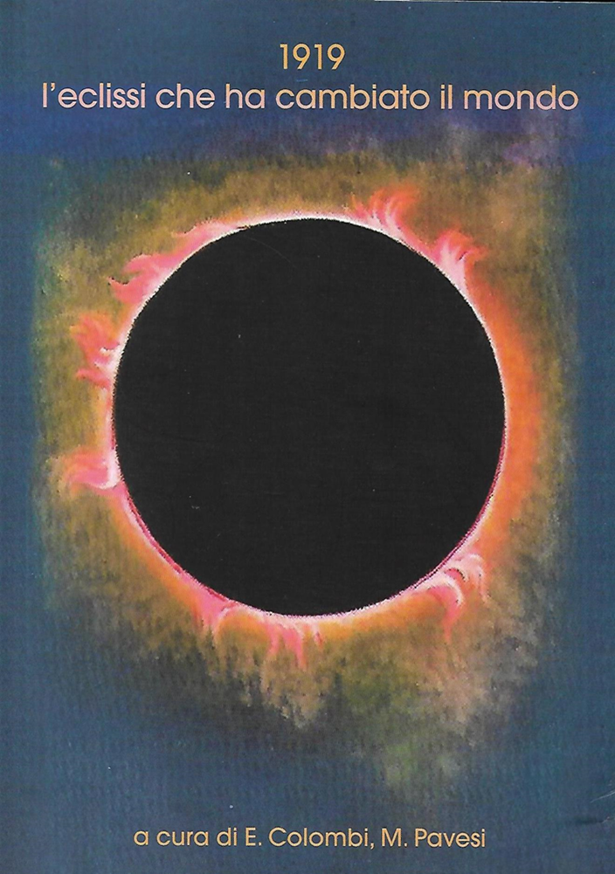

Figura 1 – La copertina del volume che raccoglie il materiale per insegnanti e studenti.
Nel predisporre i materiali abbiamo pensato che sarebbero stati tra le mani degli studenti e quindi era importante avessero un aspetto intrigante e che fossero usati diversi registri e diversi linguaggi, e per questo abbiamo pensato di inserire un breve racconto a fumetti con i due protagonisti Einstein ed Eddington alle prese con l’eclissi, abbiamo poi pensato di proporre un film “Il mio amico Einstein” di cui abbiamo predisposto una scheda informativa. Per quanto il film analizzi ampliamente le vicende umane e biografiche dei protagonisti e salti liberamente nel tempo tra l’Inghilterra di Cambridge e della Royal Society, Zurigo, Berlino, l’Africa e altri luoghi la narrazione avvolge lo spettatore mentre la prima guerra mondiale tuona all’orizzonte incidendo fortemente sulle vite dei protagonisti. Il sogno di una scienza libera e al servizio dell’umanità si scontrerà duramente con le rovine della battaglia di Ypres.
La conoscenza da sempre viene suddivisa e organizzata in testi di disciplina, per questioni pratiche, ma lo sforzo che abbiamo volute fare è quello di promuovere tra gli studenti l’abitudine ad una visione più ampia.
Altro aspetto curato nella organizzazione di materiali è l’aspetto storico documentario, per questo abbiamo pensato di inserire documenti originali
le lettere di Eddington alla madre ed alla sorella durante il suo viaggio. Sono lettere che sembrano costituire una intervista, mai realizzata, che raccontano le vicende con gli occhi di Eddington: I compagni di viaggio, I paesi attraversati, I sogni e le difficoltà dell’impresa, nel viaggio verso Principe. Abbiamo avuto la possibilità di pubblicare anche le lettere che Einstein scrisse a Eddington dopo la pubblicazione dei risultati dell’eclissi. Altri documenti storici inseriti sono l’articolo originale scritto dopo le osservazioni dell’eclisse e altri articoli di giornale del tempo. Leggendo queste lettere è immediato pensare a quali grandi cambiamenti siano accaduti nel corso di un secolo per quanto riguarda il flusso di informazione. I tempi necessari a far circolare l’informazione erano molto lunghi (dell’ordine di giorni) e, come vediamo nelle lettere di Einstein, le parti descrittive di carattere scientifico sono estremamente stringate ed essenziali.
A distanza di un secolo l’informazione viaggia in tempi dell’ordine del secondo e spesso le informazioni che riceviamo sono ridondanti se non addirittura inutili. Se in passato si doveva fare uno sforzo per ricostruire il discorso, partendo da pochi elementi essenziali, oggi si deve fare uno sforzo per estrarre i contenuti importanti da una grande quantità di materiali. Il problema del “saper attingere” al mare di informazioni che abbiamo a disposizione e del “selezionare” i dati corretti e utili è un problema centrale per le nuove generazioni.
Sono poi stati inseriti approfondimenti astronomici: la storia delle eclissi tra scienza e mito e considerazioni sullo studio delle stesse. Una parte significativa è stata lasciata agli approfondimenti di fisica sulla relatività, con una trattazione dal titolo “Relatività: dalla mela che cade ai buchi neri”. La trattazione analizza la relatività generale, a deflessione di un raggio luminoso a causa della massa del Sole e spiega quindi le lastre fotografiche osservate nella eclissi del 1919 fino ad arrivare a trattare di buchi neri e onde gravitazionali illustrando le nuove domande cui la ricerca scientifica deve ancora rispondere. Nonostante i successi della teoria di Einstein, i fisici concordano sul fatto che la relatività generale non sia la teoria definitiva della gravità, perché fallisce nel descrivere le interazioni a scale microscopiche in cui i fenomeni quantistici inevitabilmente accadono. Un obiettivo ambizioso della fisica teorica moderna è quindi quello di trovare una completa teoria quantistica della gravità, che a basse energie dovrebbe ricondursi alla relatività generale.

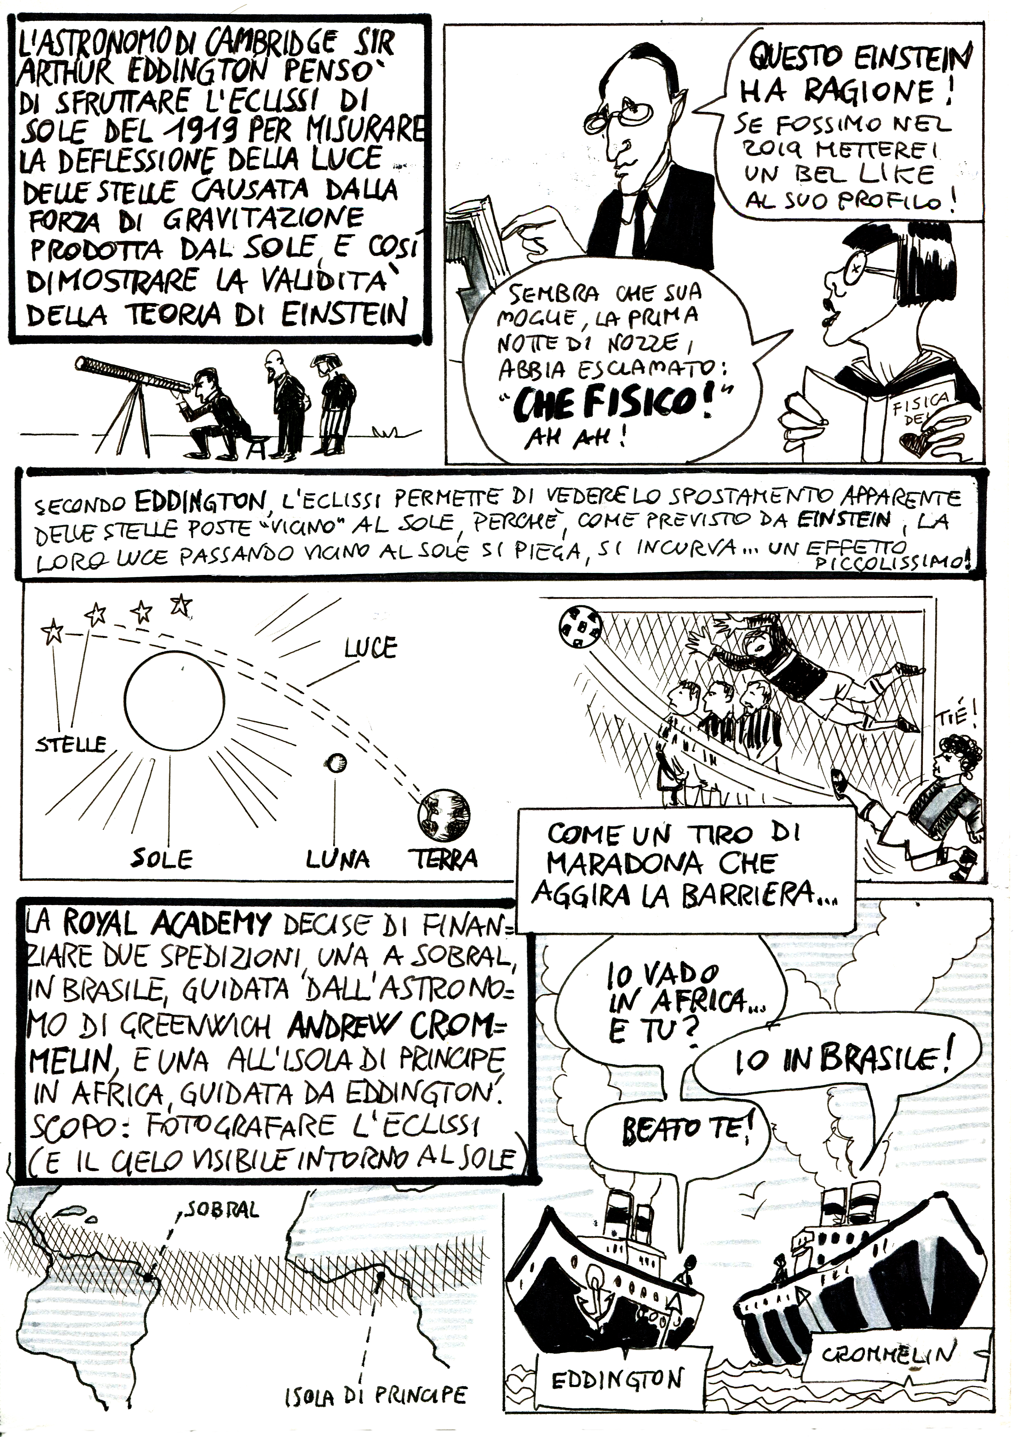
Figura 2- Una pagina del racconto a fumetti inserita nella pubblicazione.
La ricerca della conciliazione tra teoria e osservazioni sperimentali è il motore che sposta in avanti le frontiere della conoscenza, spesso lentamente e con grande impegno in termini di persone e energie, talvolta a balzi di dimensioni considerevoli. Non dimentichiamo che le scoperte scientifiche hanno anche forti ricadute dal punto di vista tecnologico e che le conquiste della tecnologia sono fondamentali per arrivare alla conferma sperimentale delle teorie.

- L’evento
Il 15 novembre abbiamo realizzato un evento per insegnanti e scolaresche. Una giornata dedicate all’eclissi del 1919 a distanza di 100 anni. La ricorrenza ci ha permesso di organizzare un corso di formazione per insegnanti: per alcuni di questi si è trattato solamente di partecipare all’evento e di analizzare i materiali per progettare poi percorsi con gli studenti, mentre per altri è stato il momento iniziale di un percorso di sperimentazione perché la capienza della sala ci ha permesso di ospitare 8 classi ed i relative insegnanti per dare inizio alla sperimentazione.
Quella che abbiamo descritto e commemorato è una grande impresa che ha avuto un esito dirompente a livello scientifico, anche se agli onori della cronaca un solo uomo ha ricevuto e continua a ricevere onori e lodi. La grande impresa si colloca in un contesto storico molto particolare, quello degli esordi, dello scoppio e della conclusione della prima guerra mondiale e quindi nei primi due decenni del 1900. Un periodo molto travagliato ma anche molto fervido in ambito scientifico. Gli attori di questa impresa sono scienziati ma anche uomini; per loro conciliare l’autonomia della scienza con le pressioni e le contingenze della politica e della vita quotidiana non è stato assolutamente semplice. Qualcuno di loro si è piegato e alleato al potere, qualcun altro ha fatto una scelta di principio pagandone il prezzo in prima persona. Vogliamo quindi parlare di un’impresa scientifica parlando della sua storia e contestualizzandola nel periodo storico in cui si è svolta, da qui il titolo: “1919: l’eclissi che ha cambiato il mondo”. Un’eclissi di sole che quest’anno, il 29 maggio, ha compiuto i suoi 100 anni e che ha fornito la prima prova sperimentale della validità della teoria della relatività di Einstein.
La prova è contenuta in alcune fotografie dell’eclissi, in cui si dimostra che la posizione di ben 12 stelle, molto luminose e ben visibili nelle vicinanze della corona solare, è in realtà una posizione apparente, in conseguenza degli effetti della relatività generale. È come se quelle stelle fossero state fotografate utilizzando una immensa lente che ne ha deviato i raggi luminosi: questa lente è la nostra stella, il Sole, che grazie alla sua massa molto grande riesce a deflettere, seppur di pochissimo, i raggi provenienti dalle stelle fungendo da lente gravitazionale.
Gli scienziati che hanno reso possibile questa impresa sono tanti, fisici, matematici, astronomi, meteorologi, tecnici e tecnologi: tra questi vogliamo ricordare in particolare il giovane Arthur Eddington, direttore dell’Osservatorio di Cambridge e quindi responsabile dell'astronomia teorica e sperimentale a Cambridge, che ha creduto da subito nella teoria di Einstein e ostinatamente ne ha cercato la prova, nonostante l’ostilità del mondo scientifico inglese nei confronti del fisico tedesco, nonostante le difficoltà nell’organizzare la spedizione per l’osservazione dell’eclissi, nonostante le condizioni meteorologiche avverse, nonostante la scarsa qualità complessiva del materiale raccolto durante le osservazioni. L’eccezionalità dell’evento sta anche nel grande numero di coincidenze che lo hanno reso possibile.
A tutti partecipanti è stato lasciato il libretto con la documentazione predisposta di cui sottolineiamo ancora la varietà di materiali, apprezzati anche dai docenti di lettere italiane, storia e filosofia presenti.
La situazione pandemica che si è diffusa dopo pochi mesi dalla presentazione ha cambiato e annullato molti progetti e la programmazione di eventi successive in alcune scuole. Abbiamo consegnato ulteriori libretti-materiale a docenti che hanno partecipato al momento di formazione senza le loro classi, soddisfatti che ci fosse la volontà di sperimentare e costruire percorsi didattici personalizzati relativamente al contesto scolastico.
Tornando ai contenuti del libro, speriamo che possano costituire uno spunto di approfondimento per docenti e un riferimento per gli studenti nell’inquadrare la teoria della relatività in un contesto più ampio, in particolare in vista dell’esame di Stato.
Ci preme far notare agli studenti come le teorie non siano una meta finale del percorso della conoscenza, ma siano invece strutture in continua evoluzione.

- Sperimentazioni e basi per la ricerca didattica

Gli insegnati che hanno partecipato al progetto con le loro classi hanno utilizzato in vari modi il materiale fornito. Materiale che nel periodo della didattica a distanza è stato particolarmente prezioso in quanto patrimonio comune della classe che quindi poteva essere oggetto di letture e di successive confronti. La parte storica ha costituito lo spunto per parlare dei rapporti tra scienza e società, del ruolo del ricercatore, del carattere sovra-nazionale delle ricerche scientifiche. Il tema del rapporto tra scienza e società è stato sviluppato anche in vista dell’esame di maturità, in quanto gli studenti erano particolarmente sensibili a questa tematica.
Il testo legato all’approfondimento della relatività generale si è rivelato in alcuni casi di difficile lettura, forse anche dovuta al momento particolare. Il testo, anche se preparato in modo semplificato, suddiviso in paragrafi, arricchito di citazioni ed immagini ha comunque evidenziato in alcune classi difficoltà nella comprensione. In due classi del Liceo delle Scienze Umane “A. Sanvitale” di Parma è stato utilizzato un metodo particolare per mettere in luce le difficoltà incontrate nella lettura, ma che nello stesso tempo evidenziasse e aiutasse l’insegnante a capire i punti chiave attorno a cui attivare approfondimenti o lavori di gruppo. La metodologia adottata Three-two-one fornisce agli studenti una struttura per registrare la propria comprensione e sintetizzare il proprio apprendimento scrivendo tre parole che hanno trovato interessanti, due parole del testo che non sono state comprese, una parola che vorrebbero approfondire.
Sono emerse difficoltà forti legate alla lettura e alla comprensione, sono state segnalate come non comprese anche parole non strettamente legate alla fisica come “trama ed ordito”, mentre altre legate alla disciplina sono diventate oggetto delle successive lezioni dell’anno scolastico. Tra le parole che maggiormente hanno interessato abbiamo registrato: spazio-tempo, orizzonte degli eventi, vedere l’invisibile, energia oscura, buchi neri, onde gravitazionali. Sulle parole emerse, che testimoniano l’interesse verso alcune tematiche, sono stati individuate dei gruppi che hanno cercato di approfondire dal punto di vista scientifico le tematiche sottese. In un secondo momento queste parole sono state oggetto di un ulteriore approfondimento in vista dell’esame di maturità. Come esempio riportiamo il lavoro svolto a partire dalle parole limite ed orizzonte degli eventi di cui è stato approfondito il significato fisico, parlando anche di buchi neri e onde gravitazionali. Come limite gli studenti hanno parlato del muro come limite prima di tutto fisico, facendo riferimento al muro di Berlino, poi il limite nella letteratura italiana nella poetica del vago e dell’indefinito di G. Leopardi, mentre il tentativo di superare i limiti è stato visto nella letteratura inglese nel romanzo “Frankenstein” di Mary Shelley; in Scienze Umane sono andati a valutare i limiti dell’ordinario approfondendo il concetto di devianza mentre in filosofia con Kant hanno esplorato i limiti della ragione. Questo è uno dei percorsi che sono stati sviluppati dalla classe partendo da una parola che si desiderava approfondire partendo dalla lettura di un testo di fisica.
Questo lavoro interdisciplinare ha coinvolto tutto il consiglio di classe ed è stato uno spunto interessante per lo svolgimento dell’esame di maturità.
Partendo dagli interessanti risultati di questa sperimentazione si intende riproporre il percorso ad altri insegnanti con classi di scuole superiori anche di indirizzi differenti. Il materiale raccolto dalla sperimentazione in classe sarà oggetto di analisi, discussione e confronto con gli insegnanti, nell’ottica di individuare i punti chiave su cui fondare e costruire percorsi sulla relatività efficaci e coinvolgenti.
La relatività costituisce un argomento del programma di fisica di difficile collocazione anche in scuole ad indirizzo scientifico. Le tempistiche sono quasi sempre molto strette e riducono la trattazione a informazioni e formule che spesso perdono di attrattività. Riteniamo invece che questo sia un argomento da valorizzare e che, anche se nella maggior parte dei casi risulta difficile proporlo nella sua formulazione completa, possa costituire un’ottima occasione per progettare percorsi didattici interdisciplinari di ampio respiro e di grande valenza ai fini della preparazione del colloquio per l’esame di Stato.
La pandemia e le interruzioni didattiche che ne sono seguite per l’anno 2020 e 2021 hanno sicuramente limitato le possibilità di estendere la sperimentazione e di coinvolgere un maggior numero di insegnanti. La risposta degli studenti coinvolti nel percorso è stata però entusiasta e partecipe, quindi sicuramente per il futuro si potrebbe pensare di riproporre l’esperienza secondo la formula presentata anche per altre tematiche riguardanti la fisica moderna, coniugando aggiornamento degli insegnanti e sperimentazione situata.

A. Aliotta, G. Armellini, P. Caldirola, B. Finzi, G. Polvani, F. Severi, P. Staneo, introduzione di A. Einstein, a cura di M. Pantale, Cinquant’anni di relatività- 1905-1955, Giunti Barbera, Firenze, 1955. A. Einstein, Relatività – esposizione divulgativa, traduzione di V. Geymonat, Boringhieri, Torino, 1964. ; D. Bodanis, E=mc2, Mondadori , Milano, 2001. L.D. Landau, G. B. Rumer, Che cosa è la relatività, editori riuniti, Roma 1963. H. Bondi, La relatività e il senso comune, Zanichelli, Bologna, 1989.
Colombi E., Marinucci M., a cura di Colombi E. e Pavesi M. [con materiali d’archivio di Eddington A. S. e di Einstein A.], 2019, 1919 L’eclissi che ha cambiato il mondo, Edizioni Graphital,- PLS Fisica UNIPR, Parma.
Il fumetto è stato realizzato dal professore e pittore Gerardo Lunatici che ha già lavorato con fumetti nel campo della didattica.
Il titolo originario è Einstein and Eddington, è un film prodotto dalla Company Pictures con la BBC, con il supporto della HBO. Il film del 2008 di genere Storico, drammatico e biografico, non ha avuto grande diffusione in Italia.
La scheda è stata curata da Davide Carcelli, studente del corso di cinema dell’UNIPR.
Le lettere sono conservate nella Trinity College Library di Cambridge.
Le lettere di Einstein, in tedesco, sono state tradotte da Pavesi Claudia, docente di lingue ed ora Dirigente Didattica. La revisione scientifica è stata a cura di E. Colombi, M. Pavesi e M. Pietroni.
Le lettere sono conservate nella biblioteca storica del Fitzwilliam Museum di Cambridge.
Trattazione di Marco Marinucci, dottorando in Fisica teorica presso l’Università di Parma.
La giornata di studio è stata dedicata a Bruno Carazza e Antonio Gandolfi, due fisici e amici che da poco ci avevano lasciato e che hanno lasciato una importante contributo alla Storia della fisica e alla didattica.
Gli insegnanti presenti non erano solamente di materie scientifiche, ma hanno partecipato al corso di formazione anche docenti di italiano e di storia e filosofia dei licei cittadini.
La metodologia è tra quelle proposte da www.theteachertoolkik.com
Lavoro svolto dalla classe 5G del liceo delle Scienze Umane con la collaborazione di tutti gli insegnanti nell’Anno scolastico 2019-2020.

